Título | TTT_Android_Autobus_Documentación_Final
Proyecto | Práctica de la asignatura Proyectos Informáticos:  Tiempos del Transporte de Teruel (TTT)
Equipo | Jorge Navarrete Argilés  Jesús Fuentes Romero  Óscar Munárriz Sesma  Ángel Sánchez Espílez
Código | TTT_Andr_Aut_Docu | Fecha | 16/06/11
Profesor | Félix Serna Fortea | Versión | 1.0

0. ÍNDICE

0. ÍNDICE 2
1. INTRODUCCION 4
1.1 Propósito 4
1.2 Alcance 4
1.3 Definiciones, acrónimos y abreviaturas 5
2. DESCRIPCIÓN GLOBAL 6
2.1 Perspectiva del producto 6
2.1.1 Interfaz de sistema 6
2.1.2 Interfaz software 6
2.1.3 Diagramas de Casos de Uso 7
3. CARACTERÍSTICAS DEL PRODUCTO 8
3.1 Características generales 8
3.2 Características específicas 8
3.3 Restricciones de sistema 8
3.4 Restricciones de usabilidad 8
4. REQUISITOS ESPECÍFICOS 9
4.1 Requisitos generales 9
4.2 Requisitos específicos 9
4.2.1 Información del autobús 9
4.2.2 Información del trayecto 9
4.2.3 Actualización de datos 9
4.2.4 Información al conductor 9
5. DIAGRAMAS UML 10
5.1 Diagramas Clases 10
5.2 Diagramas Actividad 12
5.3 Diagramas Secuencia 15
6. Interfaces 18
6.1 Análisis de requisitos 18
A.- Desarrollo del concepto de producto. 18
A.1.- Escenarios / storyboards. 18
A.2.- Análisis competitivo. 19
B.- Análisis de requisitos. Informe de usuarios / roles de la aplicación. 20
B.1.1.- Posibles usuarios de la aplicación, 20
C.- Tareas. 20
C.1.- Especificar las tareas. 20
C.2.- Diagrama HTA de cada tarea. 21
D.- Especificaciones 22
D.1.- de usabilidad. 22
E.- Prototipado. 25
E.1.- Card Sorting 25
E.2.- Prototipos en papel 27
E.3.- Recorrido Pluralistico: 29
F.- Factor tecnológico. 29
6.2 Diseño 30
1.- Guía de estilo. 30
Look & feel del proyecto. 30
Colores (paleta de colores) 30
Disposición de menús. 30
Formato de los listados. 31
Pautas de lenguaje y diccionario propio (vocabulario específico). 33
2.- Diseño del prototipo no funcional. 34
3. Árbol de pantallas de nuestra aplicación. 39
4.Requerimientos para su uso e instalación. 40
7. VTP 41
7.1. Introducción 41
7.2. Primeras pruebas 41
7.3. Planificación de pruebas 41
7.4. Pruebas que se van a realizar para la aplicación autobús 41
7.5. Necesidades para realizar las pruebas 42

1. INTRODUCCION

El presente documento contiene una Especificación de Requisitos de Software (ERS) para la aplicación informática que irá en los teléfonos Android de cada uno de los autobuses que componen el sistema “Tiempos de Transporte de Teruel”, a realizar durante la asignatura Proyectos Informáticos. La estructura del presente documento está inspirada en las directrices referidas en el estándar IEEE Recommended Practice for Software Requirements Specifications IEEE 830-1998.

El objetivo principal de esta aplicación es proporcionar al sistema la información del autobús para poder controlar su posición geográfica y el tiempo que le queda para alcanzar las siguientes paradas.

1.1 Propósito

El objeto de la especificación de requisitos es definir de manera clara y precisa tanto las funcionalidades como las posibles restricciones del sistema de información a construir.
Dicho documento está dirigido tantos a los miembros del equipo de desarrollo como al cliente del proyecto. En él, se establecen las bases sobre las cuales el equipo de desarrollo procederá al diseño y posterior construcción del nuevo sistema.
También servirá de modelo en el cual basar las pruebas funcionales de aceptación por parte del cliente y la evaluación final del producto por parte del mismo.

1.2 Alcance

El producto a obtener será una aplicación que, montada en un autobús del sistema “TTT” proporcionará información de la localización geográfica y velocidad del autobús al sistema.
Se requerirá toda la documentación de análisis y diseño, previa a la implementación del sistema.

1.3 Definiciones, acrónimos y abreviaturas

Línea | Secuencia de paradas donde un viajero puede coger un autobús para llegar a otra de las paradas de la línea
Sentido | Cada una de las direcciones en las que se puede recorrer una línea
Ruta | El trazado que une las paradas de una línea
Parada | Punto localizado geográficamente donde los autobuses de ciertas líneas pueden dejar o coger viajeros
Vista | Cada una de las pantallas que la aplicación puede mostrar
Mapa | Representación gráfica de las vías de circulación a partir de una vista aérea.
Android | Sistema operativo para dispositivos móviles compatible con aplicaciones

2. DESCRIPCIÓN GLOBAL

2.1 Perspectiva del producto

La aplicación está conectada con el sistema para proporcionarle la información de ubicación geográfica y velocidad media. En ese momento el sistema responderá enviando la información de la distancia entre paradas. Para ello se debe seguir un protocolo por definir.

2.1.1 Interfaz de sistema

La aplicación del autobús actúa como una aplicación cliente en el sistema, es decir, se debe conectar a otra aplicación central para su correcto funcionamiento.
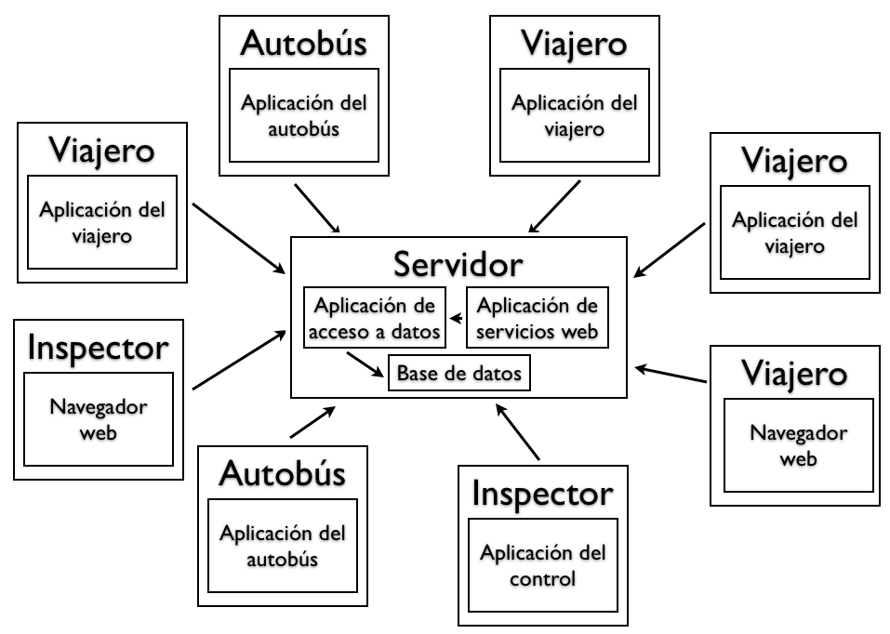

2.1.2 Interfaz software

Se requiere Android 2.1 o superior.

2.1.3 Diagramas de Casos de Uso

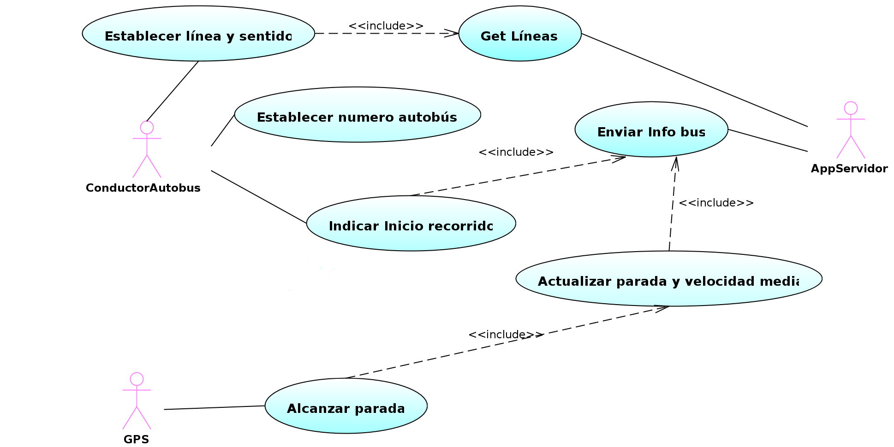

Establecer línea y sentido: El conductor del autobús, cuando no está recorriendo una ruta, puede indicar la línea y sentido que va a cubrir.
Establecer número autobús: El conductor del autobús, cuando no está recorriendo una ruta, puede indicar el número de autobús donde ha colocado el teléfono con la aplicación.
Indicar inicio recorrido: Cuando el autobús está listo para recorrer una línea el conductor lo indica para registrarse en el sistema y obtener datos de las siguientes paradas.
Alcanzar parada: El GPS detecta que está en las proximidades de la siguiente parada, con lo que la aplicación necesitará cargar los datos de la siguiente.
Enviar info bus: La aplicación envía la información de número de autobús, línea, sentido y la actualización de la ubicación geográfica y velocidad media del autobús. A cambio el servidor responde con los datos de la siguiente parada.
Get líneas: El servidor debe responder con una lista de las líneas existentes.

3. CARACTERÍSTICAS DEL PRODUCTO

Las características del producto definen las funcionalidades que tendrá la aplicación. Las características se detallan en el punto 4 “Requisitos específicos”.

3.1 Características generales

CAR_GEN_01: El sistema deberá permanecer activo mientras el autobús esté en servicio.

3.2 Características específicas

CAR_BUS_01: El conductor debe establecer la información del autobús, pondrá el número de autobús, la línea que está cubriendo y el sentido.
CAR_BUS_02: El conductor debe indicar al sistema que comienza la ruta para obtener los datos de las paradas a seguir en la ruta.
CAR_BUS_03: Al alcanzarse cada parada se actualiza la velocidad media del autobús y se notifica al servidor.
CAR_BUS_04: La aplicación mantiene informado al conductor sobre la información de su autobús y del recorrido, (siguiente parada en ruta, tiempo recorrido, hora actual).

3.3 Restricciones de sistema

RES_GEN_01: Se requiere de un terminal móvil por cada autobús con sistema operativo Android 2.1 o superior, GPS y conexión a internet.

3.4 Restricciones de usabilidad

RES_INT_01: La interfaz durante la conducción solo debe ofrecer información relevante de forma clara para evitar distracciones.

4. REQUISITOS ESPECÍFICOS

4.1 Requisitos generales

REQ_GEN_01_01: La aplicación cliente del Autobús tiene permitido actualizar la información del sistema. Para ello deberá disponer de conexión permanente.
REQ_GEN_01_02: Al abrir la aplicación se mostrará una pantalla de bienvenida.

4.2 Requisitos específicos

4.2.1 Información del autobús
REQ_BUS_01_01: El conductor debe establecer el número de autobús, la línea que está cubriendo y el sentido.
REQ_BUS_01_02: Un autobús estará en servicio si está asignado a una línea y ha comenzado su recorrido. En caso contrario no tiene por qué estar registrado en el sistema al no prestar servicio.

4.2.2 Información del trayecto
REQ_BUS_02_01: El conductor debe indicar su inicio de ruta cuando vaya a comenzar a recorrer la línea. El autobús entonces se asigna a la línea en la primera parada.
REQ_BUS_02_02: Cuando el autobús finaliza el recorrido deja de estar asignado a la línea.

4.2.3 Actualización de datos
REQ_BUS_03_01: La aplicación detecta mediante el GPS cuando alcanza la siguiente parada.
REQ_BUS_03_01: En ese momento o al comenzar su recorrido se calcula y envía al sistema la velocidad media entre la anterior parada y la actual.
REQ_BUS_03_02: El sistema entonces responde con la descripción de la siguiente parada, (nombre de la parada).

4.2.4 Información al conductor
REQ_BUS_04_01: El dispositivo durante el recorrido muestra en pantalla la hora actual, tiempo del recorrido y descripción de la siguiente parada, además de los datos introducidos por el conductor: línea, dirección y número de autobús.

5. DIAGRAMAS UML

5.1 Diagramas Clases
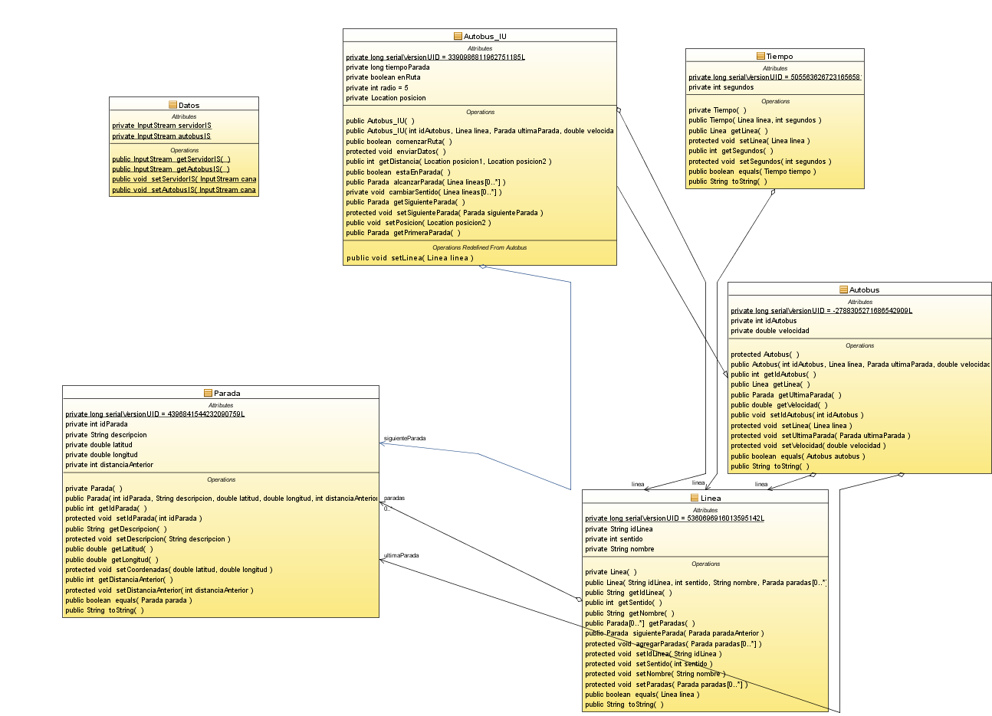

En primer lugar la clase Autobus_IU se trata de una clase que extiende de Autobus y que se encarga de almacenar los datos del autobús así como datos necesarios para el correcto funcionamiento de la aplicación en cuanto a que guarda el radio de error que se puede cometer el GPS para llegar a una parada, la posición actual del autobús, si esta en ruta, etc.

Los métodos más importantes de esta clase son:

- comenzarRuta(): inicia el recorrido del autobús y envía los datos de la línea que está recorriendo y el sentido en el que inicia la marcha.
- enviarDatos(): Manda los datos al servidor sobre la información que se desea actualizar del autobús.
- getDistancia(location1, location2): Devuelve la distancia en metros entre dos posiciones del GPS.
- estaEnParada(): Devuelve si el autobús ha alcanzado la siguiente parada o no.
- alcanzarParada(): Envía los datos de la nueva posición del autobús al servidor para que los procese.
- cambiarSentido(): Cambia el sentido de la línea que está recorriendo el autobús.

Por otra parte la clase Tiempo se encarga de almacenar el tiempo de paso de un autobús por una parada y sirve para poder procesar las peticiones del servidor. Esta clase solo contiene métodos get y set además de los constructores.
La clase Parada por su parte almacena todos los datos de una parada como su identificador, su descripción su posición y la distancia a la anterior parada. Esta clase solo contiene métodos get y set junto con sus constructores.
La clase Linea contiene la información del identificador de la línea, el sentido de la marcha en el que se circula, y el nombre de la línea. Esta clase solo contiene métodos get y set además de los constructores.
Para finalizar la clase Autobús almacena el identificador del autobús, la velocidad actual, la línea que está recorriendo así como la última parada por la que ha pasado.
La clase datos contiene simplemente los descriptores de fichero para cargar los datos de los ficheros de configuración.

5.2 Diagramas Actividad

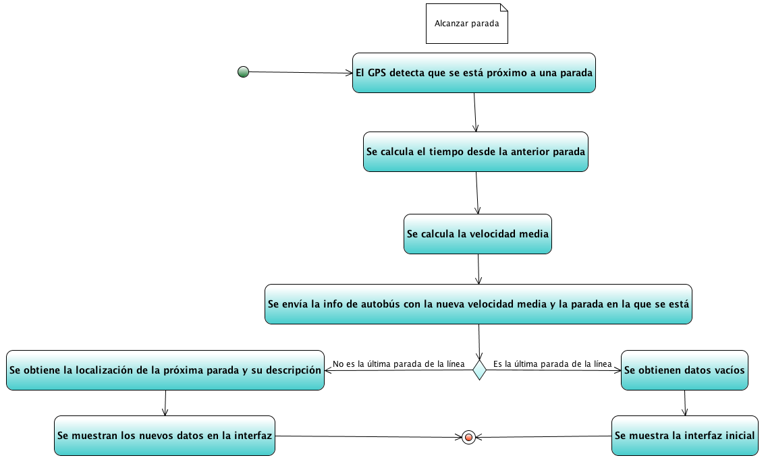

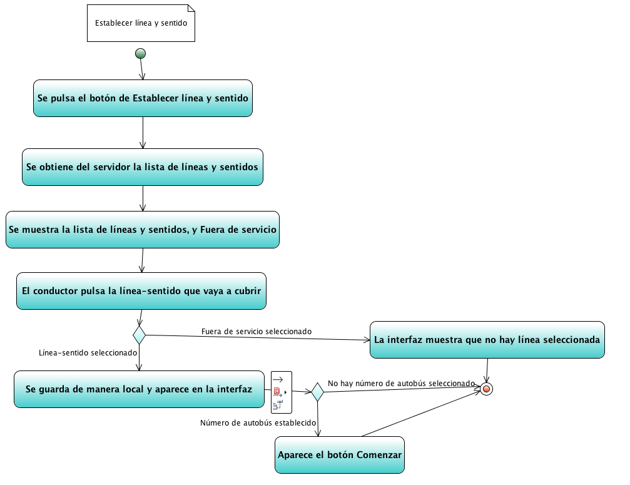

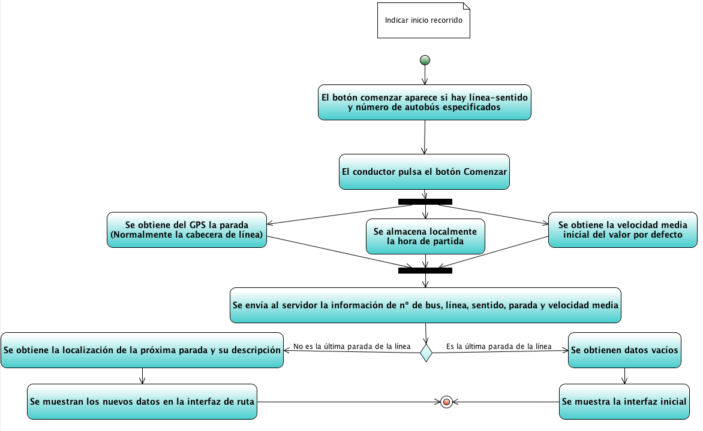

5.3 Diagramas Secuencia
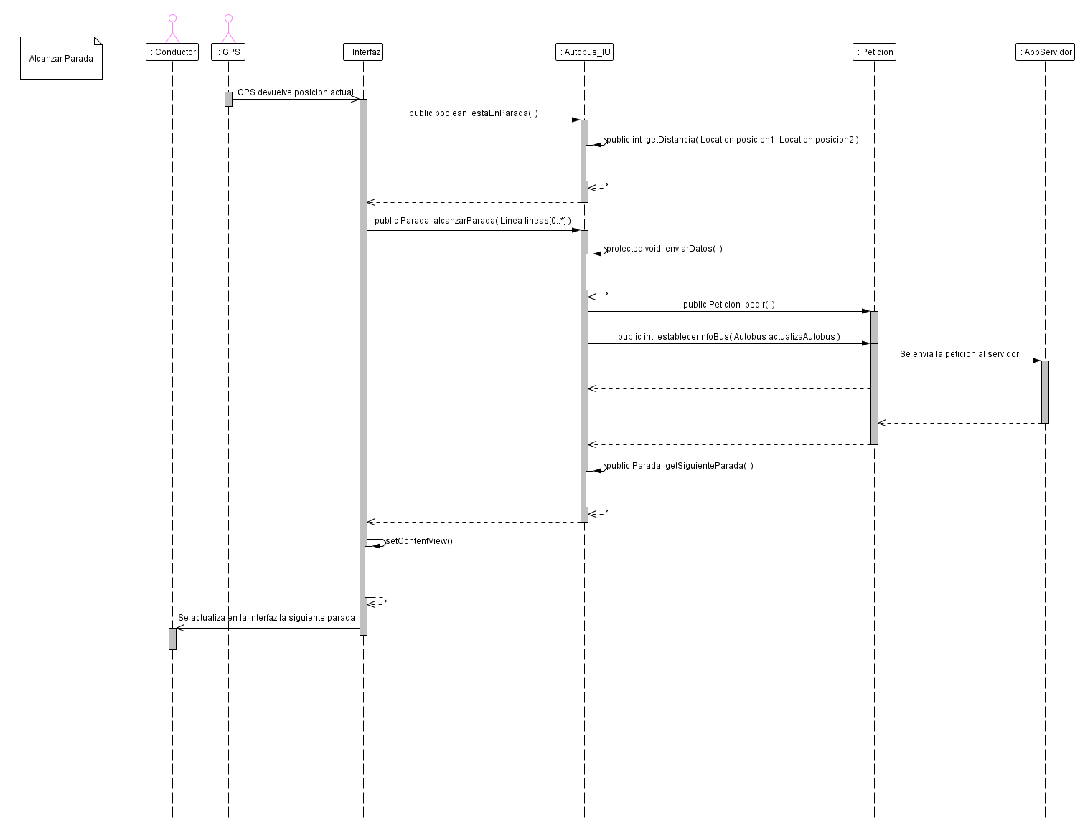

En este diagrama podemos ver que cuando el GPS devuelve una posicion se invoca el metodo estaEnParada() para comprobar que un autobus ha llegado a una parada y si es asi invoca el metod AlcanzarParada() que envia los datos al servidor y procede a alterar el atributo siguiente parada y lo cambia en la interfaz.

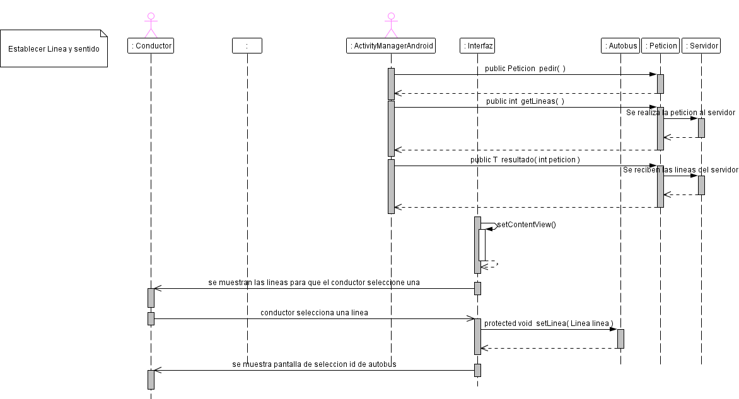

En el diagrama anterior podemos ver que para establecer la linea y el sentido primero se deben de cargar las lineas en la interfaz obteniendolas del servidor, posteriormente el conductor del autobus debe seleccionar una y es entonces cuando se establece la linea y el sentido y se muestra la pantalla de seleccion de autobus.

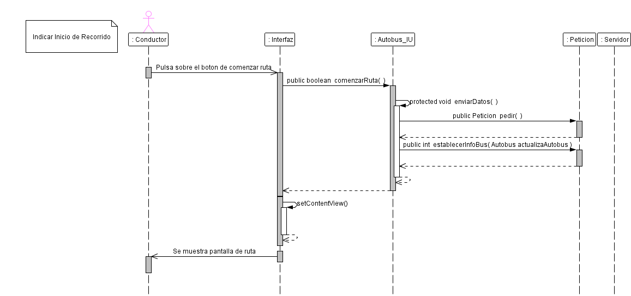

Para indicar que un autobús ha iniciado el recorrido el conductor debe pulsar el botón de comenzar ruta una vez establecido el autobús y la línea a recorrer. Una vez hecho esto se invoca el método comenzarRuta() y este envía la información al servidor e inicia la pantalla de Ruta.

6. Interfaces

6.1 Análisis de requisitos

A.- Desarrollo del concepto de producto.

A.1.- Escenarios / storyboards.

A.2.- Análisis competitivo.

Para esta aplicación hemos desarrollado una búsqueda por Internet intentando sin éxito encontrar alguna aplicación para poder probar su funcionamiento pero ha resultado imposible dado que las aplicaciones que existen estarán instaladas en los autobuses de las diferentes empresas y estas empresas no son partidarias de que nadie conozca su sistema de información.

B.- Análisis de requisitos. Informe de usuarios / roles de la aplicación.

B.1.1.- Posibles usuarios de la aplicación,

En esta aplicación solo existe un rol de usuario, el conductor del autobús que como tal solo puede introducir los datos del autobús, iniciar la ruta y una vez en ruta alterar el sentido de la marcha y comunicarlo al servidor.

C.- Tareas.

C.1.- Especificar las tareas.
En la aplicación que estamos tratando el conductor del autobús podrá realizar las siguientes tareas:
- Tarea 1 → Establecer datos del autobús y línea: Esta actividad la realizara nada mas subirse al autobús y encender el dispositivo androide, se basara en seleccionar el numero de autobús y la línea que va a recorrer así como el sentido en el que va a empezar la ruta.

- Tarea 2 → Comenzar Ruta: Esta actividad la realizara una vez haya establecido los datos del autobús y la línea y consistirá en enviar esos datos al servidor para que los registre.

- Tarea 3 → Cambiar el sentido de la ruta: Esta tarea se realizara una vez el autobús llegue a la parada en la cual el sentido de la marcha cambie y consistirá en enviar al servidor una notificación de que ha cambiado el sentido de la marcha.

C.2.- Diagrama HTA de cada tarea.

Tarea 1 → Establecer datos del autobús y línea:
Diagrama:
- Seleccionar el número de autobús.
- Seleccionar la línea a la que va a dar servicio.
- Seleccionar el sentido de la línea.

Tarea 2 → Comenzar Ruta:
Diagrama:
- Establecer los datos del autobús y línea.
- Comenzar Ruta.
- Enviar información al servidor.

Tarea 3 → Cambiar el sentido de la ruta:
Diagrama:
- Pulsar Cambiar sentido.
- Enviar información al servidor.

D.- Especificaciones

D.1.- de usabilidad.

Sobre los usuarios:

• Los usuarios de aplicaciones móviles se desenvuelven en entornos donde van a estar expuestos a multitud de estímulos simultáneos fuera de la aplicación. La gran diferencia con respecto a entornos telemáticos tradicionales es que la atención del usuario va a estar influida en gran medida por el entorno. Por consiguiente, los productos destinados a dispositivos móviles han de tener en cuenta estas circunstancias y crear aplicaciones que sean sencillas, de navegación extremadamente simple y cuyos objetivos sean fácilmente alcanzables con la mínima carga cognitiva.
• Debido a que la mayoría de las ocasiones en las que se utiliza el dispositivo móvil van a implicar entornos cambiantes o, al menos, abiertos, un factor a tener muy en cuenta es la luminiscencia que sufrirá la interfaz inicial. Esta sufrirá variaciones drásticas incluso en escasos periodos de tiempo imposibilitando la fijación de la atención en tareas largas o que requieran una atención excesiva.

• En el caso de que sea necesario, aplique técnicas de internacionalización y localización a fin de acomodar los entornos que cree a las distintas culturas que puedan actuar potencialmente con el desarrollo que usted está llevando a cabo.
• Es crítico saber el tipo de población a la que el programa va ir destinado. Diversos usuarios utilizando un mismo entorno, pueden provocar grandes inconvenientes, en tanto en cuanto su manera de interactuar varía. Por ese motivo, es recomendable hacer los desarrollos de software lo más estándares posible, sin particularizar hacia poblaciones específicas.

Sobre la interacción Usuario – Máquina:
• Debido a que la movilidad es el aspecto que va a imperar en el desarrollo, existe un factor determinante para el terminal: su reducido tamaño. Desde el punto de vista de la Usabilidad ello va a generar consecuencias críticas a tener en cuenta, como puede ser el reducido tamaño de la pantalla, por ejemplo. Por ese motivo, la simplificación de la terminología, la asignación de extrema relevancia a la información icónica o la elección de iconos auto-explicativos son pilares fundamentales sobre los que planificar el diseño y estructura de la interfaz.
• Adicionalmente al punto anterior, la interactividad que el usuario va a tener con el terminal va a ser reducida, ya que, en la mayoría de los casos, lo va a sostener con una mano y con la otra va a sostener un puntero o con el propio dedo por medio del cual interactuará con la interfaz. Por ese modo, la versatilidad de movimientos va quedar reducida en gran medida.

• Otro aspecto a tener en cuenta y que también se encuentra ligado a este punto es que debido a que estamos hablando de terminales que se utilizan con una sola mano y que, generalmente, quedan alineados visualmente hacia el lado de la mano que está sosteniendo dicho terminal, la percepción de los elementos de la interfaz será distinta si es observada por un usuario diestro o por un usuario zurdo. Especialmente, esto es crítico en usuarios zurdos, pues estos, asimilando la manera de coger el bastón como suelen hacerlo con los bolígrafos cuando escriben, en muchos casos adoptarán una posición de pinza, la cual, al interactuar con la interfaz y realizar desplazamientos, puede provocar frecuentes bloqueos visuales de elementos de la interfaz. La mano de este modo, taparía parte de la pantalla, dificultando el uso y la efectividad de las acciones realizadas.
• Mientras que seleccionar opciones de la pantalla con el puntero del ratón de un ordenador de sobremesa viene a ser algo sencillo y fácilmente adquirible como destreza, emular las mismas actuaciones en el mundo de los dispositivos móviles es algo mucho más complicado. La destreza de los usuarios a la hora de lograr un impacto con un bastón de smartphone en un determinado punto de la pantalla es ostensiblemente inferior a la que logran ejecutando la misma tarea con un puntero de ratón en un ordenador de sobremesa. Ello, queda agravado por el hecho de que muchos usuarios tienden a utilizar sustitutos del bastón si este se ha extraviado. De modo que reemplazan dicho elemento de navegación por bolígrafos, palillos, lapiceros, etc.…

Sobre la máquina:
• Si bien los ordenadores personales se han convertido en herramientas cotidianas del entorno profesional y doméstico, los smartphones aún no han alcanzado ese estatus. Por ese motivo no se les ‘perdonan’ ciertos fallos que si bien están presentes en los terminales de sobremesa, pueden provocar el desuso o el abandono del smartphone. Por ello, es imprescindible desarrollar las aplicaciones y los terminales para que presenten los mínimos inconvenientes posibles.
• Minimice todo lo que pueda las interacciones que deba hacer el usuario con el terminal. Ello, se ha de hacer partiendo de la base que la pantalla es de reducidas dimensiones, que solo podrá interactuar con una mano, sosteniendo un bastón (el cual no les es familiar y, a veces, ni siquiera cómo), que lo hará en movimiento y que el entorno presentará gran cantidad de estímulos distractores. En consecuencia, las acciones, o navegaciones deben disponer de un ratio máximo de ‘clicks’ de tres o cuatro.
• Aquellas tareas no necesariamente relacionadas con la interfaz o con el producto de software en sí, han de ser igualmente minimizadas. De este modo, se ha de buscar una simplicidad casi infantil en tareas tales como establecer conexiones WIFI, sincronizar los datos e informaciones de los ordenadores de sobremesa con la información contenida en el smartphone o las actualizaciones de software requeridas por parte de los paquetes de software contenidos en los smartphones.

E.- Prototipado.

E.1.- Card Sorting

Pantalla de muestra de tarjetas creadas

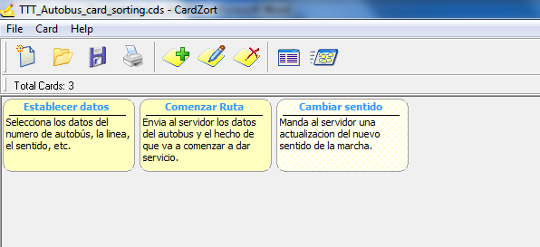

Pantalla de reordenación de tarjetas

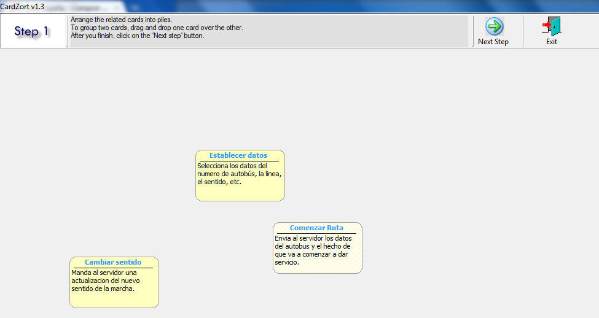

Pantalla en la que se han agrupado ya las tarjetas

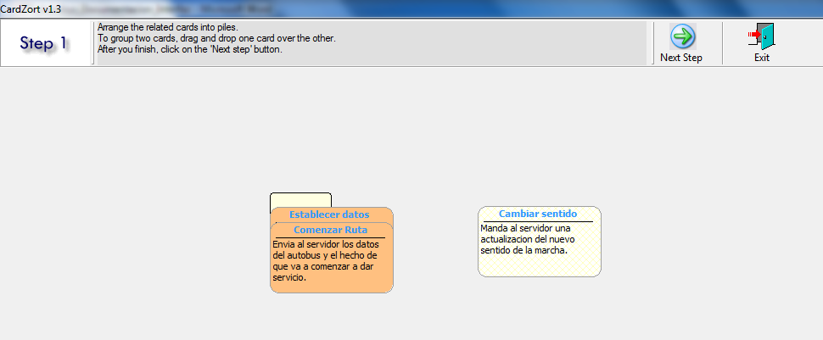

Pantalla de dar nombre a las agrupaciones

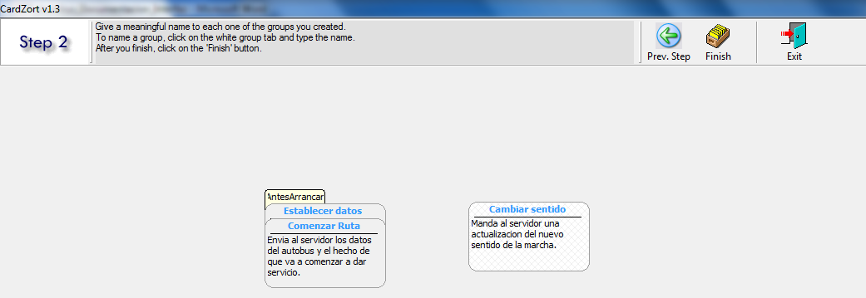

E.2.- Prototipos en papel

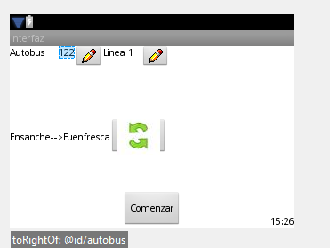

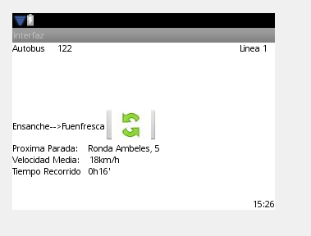

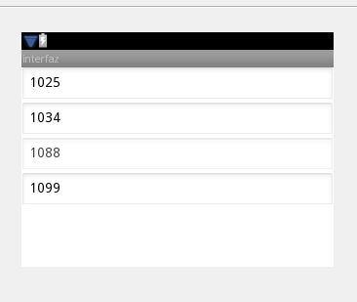

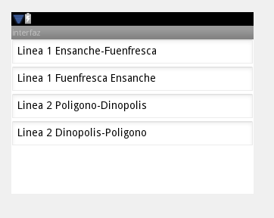

E.3.- Recorrido Pluralistico:

Tarea 1 Establecer datos del autobús y línea:

Pasos:
- Pulsar icono editar autobús.
- Seleccionar número autobús en nueva pantalla que acaba de aparecer.
- Pulsar icono editar línea.
- Seleccionar la línea y el sentido en el que se va a iniciar la marcha en la nueva pantalla.

Tarea 2 Comenzar ruta:
Pasos:
- Establecer datos del autobús y línea.
- Pulsar Botón Comenzar Ruta.

Tarea 3 Cambiar sentido de la marcha:
Pasos:
- Comenzar Ruta.
- Pulsar tantas veces como sea necesario botón para cambiar sentido.

F.- Factor tecnológico.

En el caso de esta aplicación se va a desarrollar en una tecnología de smartphone con sistema operativo Android versión 2.1. que además cuente con cobertura GPS.

6.2 Diseño

1.- Guía de estilo.

Look & feel del proyecto.

Las guías de estilo tenidas en cuenta en el desarrollo de esta aplicación se pueden encontrar en la siguiente página:
http://developer.android.com/guide/practices/ui_guidelines/index.html
Dado que en las clases no se especificaban modelos de look and feel orientados a aplicaciones móviles y aún menos para aplicaciones Android hemos tenido que buscar por nuestra cuenta una serie de guías de estilo para Android que propusieron los inventores de la tecnología para que las aplicaciones de esta tecnología tuvieran unos estándares en los que basarse, es por esto que hemos elegido usar estas guías de estilo y no basarnos en las expuestas en clase.

Colores (paleta de colores)

En cuanto a la paleta de colores hemos basado nuestros diseños en el negro de fondo para facilitar la visión de las pantallas incluso en ambientes con alta luminosidad dado que si el fondo es blanco el brillo impide la lectura y comprensión de los elementos de la interfaz en estos dispositivos que están diseñados para su uso en movimiento. Por otro lado para garantizar el contraste de los textos hemos usado color blanco para los textos y así garantizar que se verán bien y se distinguirán del fondo.
Además de estos dos colores para los Dialogs que describiremos posteriormente utilizamos un color gris. También usamos un color gris claro para los botones. Unas muestras de los colores son las que siguen:

En cuanto a las metáforas graficas usadas en el caso de esta aplicación hemos usado solo las del icono de líneas que se corresponde con el siguiente:

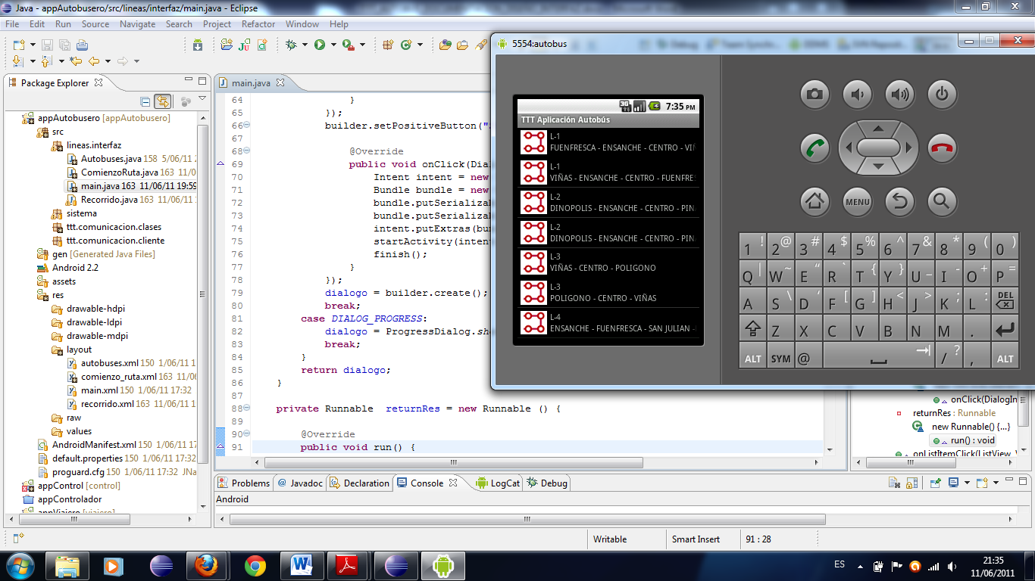

Disposición de menús.

En el caso de la aplicación que ira situada en el autobús no tendremos en cuenta ningún menú tal y como se entienden los menús en Android porque la aplicación está pensada para que todo el manejo se realice antes de poner en marcha el autobús y una vez que se termine de configurar solo habrá que usar los botones para pausar la aplicación en el caso de que el conductor del autobús pare a descansar o usar el botón de finalización que hace que la aplicación finalice.
Es cierto que tenemos lo que se conoce como Dialogs en Android que consisten en popups que se disparan con algún evento y permiten generar diálogos con el usuario de aceptar o cancelar o de progreso. En nuestro caso tenemos dos ejemplos de esto el primero es un Dialog de progreso que se muestra al cargar la aplicación, el segundo es un Dialog que permite el aceptar o cancelar la elección de una determinada línea o de un determinado autobús.
Sus disposiciones en pantalla son las siguientes:
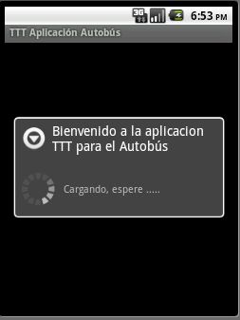
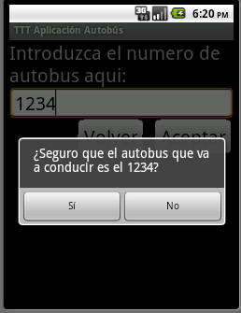
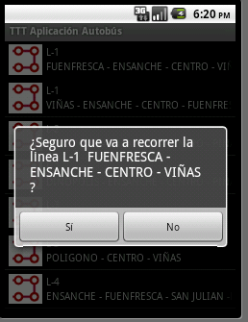

Formato de los listados.

El formato de los listados que hemos utilizado se basa en un formato típico de Android que consiste en mostrar la información en elementos unos debajo de otros ocupando todo el ancho de la pantalla y permitiendo interactuar con estos elementos pulsando sobre uno de ellos de forma que toda la pantalla este ocupada y podamos interactuar con los elementos de la lista de forma fácil y efectiva.
En nuestra aplicación hemos colocado un único listado que se corresponde con la pantalla principal de acceso a la aplicación y contiene un listado con las líneas de transporte disponibles en Teruel para que el conductor del autobús seleccione la que vaya a recorrer esa jornada de forma que solo pulsando en una línea esta se seleccione y le lleve a la siguiente pantalla.
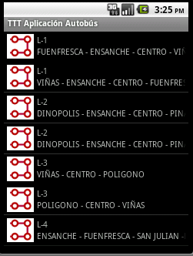
El aspecto de esta pantalla de listado es el siguiente:

En ella podemos ver las diferentes líneas con su número, su descripción y su icono y simplemente pulsando sobre uno de ellos se activaría esa línea.

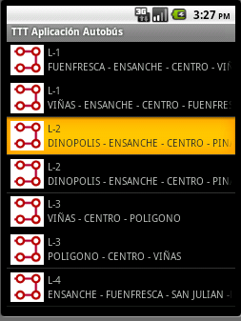

Pautas de lenguaje y diccionario propio (vocabulario específico).

Por su parte el vocabulario empleado incluye ciertos términos técnicos como Parada, Línea, Autobús, Sentido pero que a su vez se han hecho muy comunes con el paso del tiempo entre la gente normal puesto que el autobús es un medio de transporte comúnmente utilizado por la ciudadanía.
A pesar de todo ello hemos decidido explicar brevemente todos los términos específicos usados en esta aplicación:
- Autobús: Se refiere al medio de transporte en si a la máquina que traslada a los pasajeros de un lugar a otro. Cada autobús tiene un número identificador así como una línea asignada durante el trayecto.
- Línea: Es el conjunto de paradas por las que debe pasar el autobús para recoger viajeros así como el trayecto entre estas paradas Tiene un número y dos sentidos posibles.
- Sentido: Se trata de cada uno de los dos trayectos que puede realizar una línea, habitualmente se corresponden con ida y vuelta.
- Parada: Se trata de cada uno de los lugares en los que hay situados una marquesina de autobús para que los viajeros lo esperen.
Así pues quedan definidos los términos más específicos de esta aplicación en cuanto a su lenguaje técnico o vocablos específicos.

2.- Diseño del prototipo no funcional.

A continuación se muestra la pantalla de inicio de la aplicación y se muestra hasta que termina de cargarse todo lo necesario para iniciar la aplicación.

En ella se muestra un Dialog con el saludo de bienvenida a la aplicación y un elemento de progreso que mantiene la interfaz en cambio constante hasta que la aplicación se carga completamente.

La siguiente pantalla es la primera pantalla en aplicación que muestra las líneas disponibles para seleccionar por el conductor del autobús.
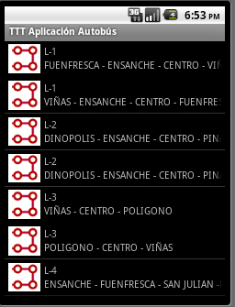

Si se clica en una línea se muestra la línea seleccionada de un color diferente para que el usuario lo perciba como se ve en la siguiente pantalla:

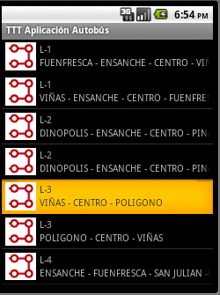

Una vez es seleccionada la línea se muestra la siguiente pantalla que consiste en un Dialog de confirmación de la línea seleccionada:

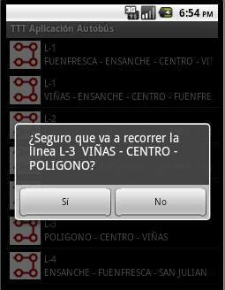

Si se produce la confirmación se muestra la pantalla de selección de número de autobús. En ella se muestra un cuadro de texto para introducir un número de autobús que deberá conocer el conductor del autobús.

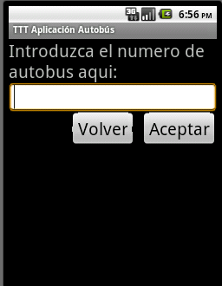

Una vez se introduce el número de autobús se pulsa Aceptar coloreándose el botón.
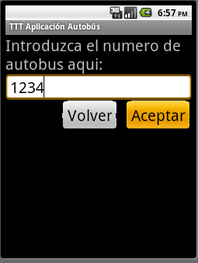

Se muestra el dialogo de confirmación para corroborar la selección correcta del número de autobús.
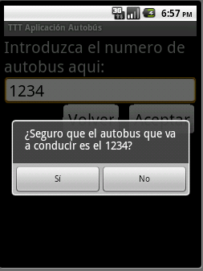

Una vez introducido el número de autobús se muestra la pantalla de comienzo de ruta que permite iniciar la recogida de datos de la aplicación del GPS.
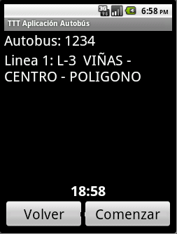

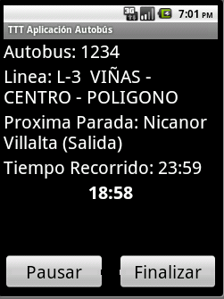
Una vez se comienza la ruta se muestra esta pantalla que sigue que solo tiene como elementos activos que son dos botones, un botón para pausar la aplicación y otro para finalizarla.

Si se pulsa el botón de pausa se cambia el texto del botón de pausa por “Reanudar” como se muestra a continuación y si se vuelve a pulsar se vuelve a la pantalla anterior.

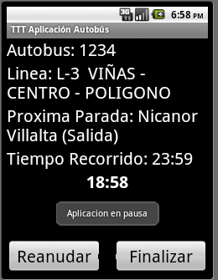

3. Árbol de pantallas de nuestra aplicación.

Pantalla de selección de línea a recorrer
Pantalla para introducir número de autobús
Pulsando sobre una línea
Pantalla de comienzo de ruta
Introduciendo un número y pulsando aceptar
Pantalla de Ruta
Pulsando comenzar ruta
Pulsando sobre volver

Pulsando sobre volver

4.Requerimientos para su uso e instalación.
Para la instalación y posterior ejecución de la aplicación se adjunta un fichero ejecutable Android con extensión .apk que contiene la aplicación además de los códigos fuentes necesarios para la aplicación.
Existen dos variantes para su ejecución:
- Si se posee un terminal Android: solo se necesita descargar el archivo .apk en el terminal e instalarlo y ejecutarlo normalmente.
- Si no se posee un terminal Android:
- Se necesitara descargar e instalar el entorno de desarrollo eclipse de la siguiente url:
http://www.eclipse.org/downloads/packages/eclipse-ide-java-developers/heliossr2

- Se necesitara descargar e instalar el plugin de Android de la siguiente url: http://developer.android.com/sdk/installing.html

- Se deberá acoplar el plugin al eclipse como se enseña en el siguiente tutorial: http://developer.android.com/sdk/eclipse-adt.html#installing

- Se deberá abrir el proyecto en eclipse y proceder a su ejecución para lo cual habrá que definir un emulador con una versión de Android 2.1 o superior con Google APIs. (Es posible que surjan problemas a la hora de mostrar los mapas porque es necesario obtener una clave de Google para usar mapas que se encuentra en la siguiente url: http://wiki.androidstartup.com/proyectos/androidnerddinner/gui/api-key )

A la hora de la instalación solo se puede tener instalada una y no las tres debido a que hemos considerado que es mejor no tener todas las aplicaciones el mismo móvil para mayor seguridad.

7. VTP

7.1. Introducción
El proyecto TTT es una implementación de una aplicación para usuarios que desean conocer el tiempo que falta para la llegada de su autobús urbano y para consulta de las diferentes lineas que circulan por la ciudad. La aplicación será ejecutada en la plataforma electrónica web y Android para dispositivos móviles.

Existe una comunicación entre el usuario y el servidor a través de una conexión TCP/IP, la cual será transparente al usuario. Los autobuses serán los encargados de ir mandando al servidor su localización y toda la información necesaria para que los usuarios puedan obtener sus consultas reales. El usuario desconocerá como es el funcionamiento interno del proyecto, él únicamente accederá a nuestra aplicación y realizara diferentes consultas a un servidor sobre lineas, horarios... y el servidor será el encargado de enviar la información a los usuarios que la soliciten.

7.2. Primeras pruebas

Las primeras pruebas a realizar serán las relacionadas en la conexión entre el cliente y el servidor. Comunicación entre ambos, envío de peticiones y solicitudes, gestión de las mismas y envío de la información solicitada.

Una vez se compruebe que estas primeras pruebas son correctas, se harán pruebas para comprobar el correcto funcionamiento de todos y cada uno de los casos de uso de nuestras diferentes aplicaciones.

7.3. Planificación de pruebas

El desarrollo de las diferentes pruebas que se llevarán a cabo para nuestra proyecto comenzarán a finales de Marzo de 2011, y se irán desarrollando a medida que haya código funcional. Finalmente se hará un conjunto de pruebas finales las cuales comenzarán según la planificación la segunda semana de Abril. Las pruebas se realizarán en la máquina virtual de Android ya que ninguno de los integrantes del grupo disponemos de un dispositivo con dicho sistema operativo.

7.4. Pruebas que se van a realizar para la aplicación autobús

Las diferentes pruebas que se van a llevar a cabo para la aplicación autobús se han obtenido realizando un estudio de todos los requisitos de la aplicación autobús. En este documento se refleja para un determinado requisito las pruebas que se deberán realizar para comprobar el correcto funcionamiento de cada uno de los diferentes prototipos.

4.1 Requisitos generales

REQ_GEN_01_01: Actualizar información del sistema.

4.2 Requisitos específicos
4.2.3 Actualización de datos
REQ_BUS_03_01: Detección de una parada a su paso por su posición.

REQ_BUS_03_01: Cálculo y envío de la velocidad media entre la parada anterior y la actual.

REQ_BUS_03_02: Envío de la descripción de la siguiente parada.

7.5. Necesidades para realizar las pruebas

Para realizar las diferentes pruebas se necesitara hacer un hipotético entorno como el que sería usado por los usuarios de nuestro sistema. Para ello usaremos el SDK de la máquina virtual de Android sobre un entorno de desarrollo Eclipse.

